РОССИЙСКИЙ УНИВЕРСИТЕТ ДРУЖБЫ НАРОДОВ
Факультет физико-математических и естественных наук
Кафедра прикладной информатики и теории вероятностей

ОТЧЕТ
по лабораторной работе №2
«Система контроля версий Git»

дисциплина: Архитектура компьютера

Студент: Осокин Георгий

Группа: НММбд-02-22

2022

Цели и задачи

- Ознакомиться с системой контроля версий GIT
- Создать рабочее окружение для дальнейших лабораторных работ
- Изучить идеологию применения средств контроля версий

Выполнение лабораторной работы

1. Базовая настройка GIT

1.1 Выполним предаврительную конфигурацию GIT
Мы установили имя пользователя, почту, изменили название ветки по умолчанию и еще несколько параметров
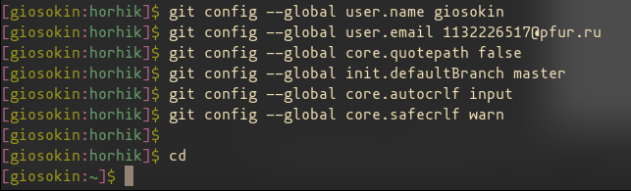Скриншот 1: Изменение глобальной конфигурации GIT

2. Генерация пары SSH ключей

2.1 Перейдем в директорию ~/.ssh и сгенерируем пару ключей

Я указал два дополнительных параметра -t (тип) RSA и размер ключа (-b) в 4096 бит. Первый для того, что бы использовать алгоритм шифрования RSA, а второй, для того что бы ключ был большего размера, следовательно более надежным.
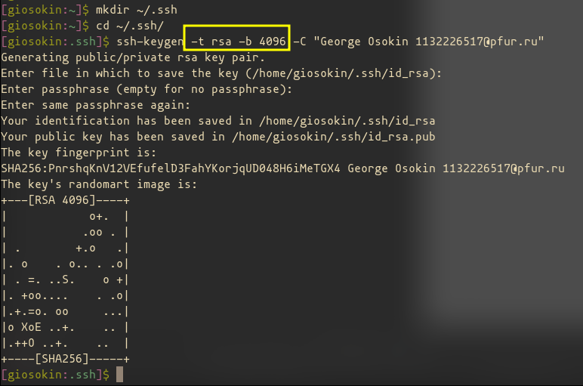Скриншот 2: Создание пары SSH RSA ключей

3. Добавление публичного ключа в аккаунт на GitHub

3.1 Скопируем публичный ключ коммандой:
Скриншот 3: Копирование содержимого id_rsa.pub

3.2 Перейдем во вкладку SSH and GPG keys на Github, и нажмем New SSH key
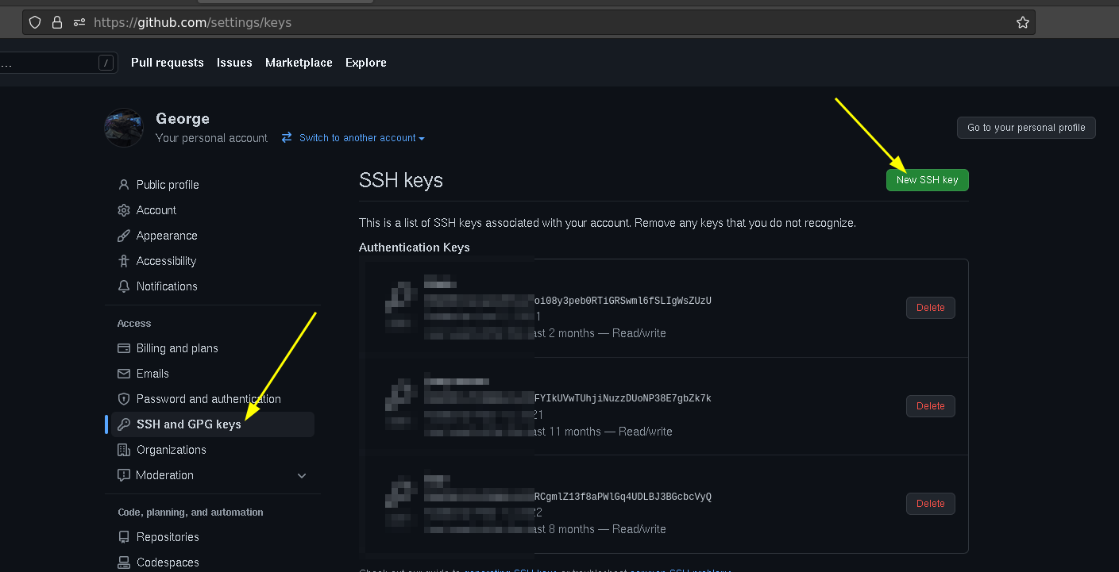Скриншот 4: Окно добавления нового Ssh ключа

3.3 Добавим публичный ключ
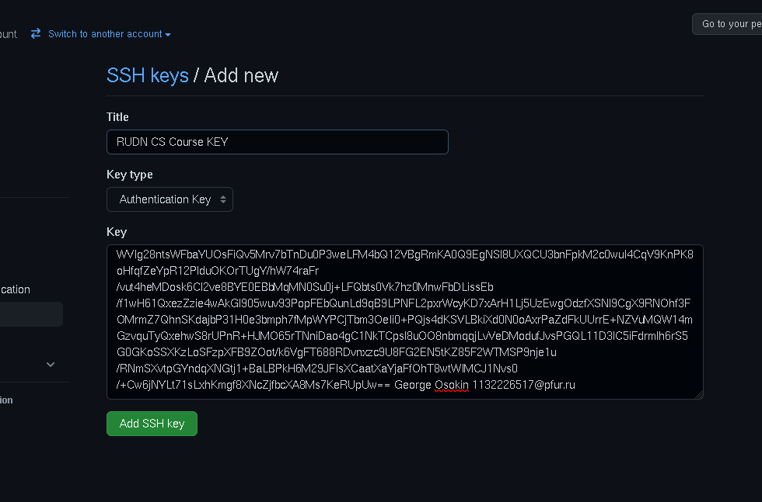Скриншот 5: Добавление нового SSH Ключа

3.4 Проверим, распознает ли нас GitHub по нашему ключу
Так имя пользователя на Github — Horhik, а не giosokin, В сообщении «Hi Horhik!» Но так как мы изменили имя пользователя, когда конфигурировали GIT — комиты на гитхабе будут отображаться от имени giosokin
Скриншот 6: Указание identity и проверка подключения к git@github.com

4. Создадим рабочее пространство со следующией файловой иерархией

5. Создадим новый репозиторий из шаблона
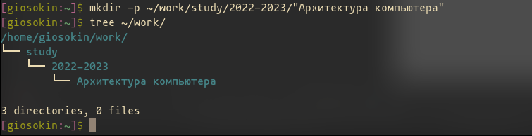Скриншот 7:

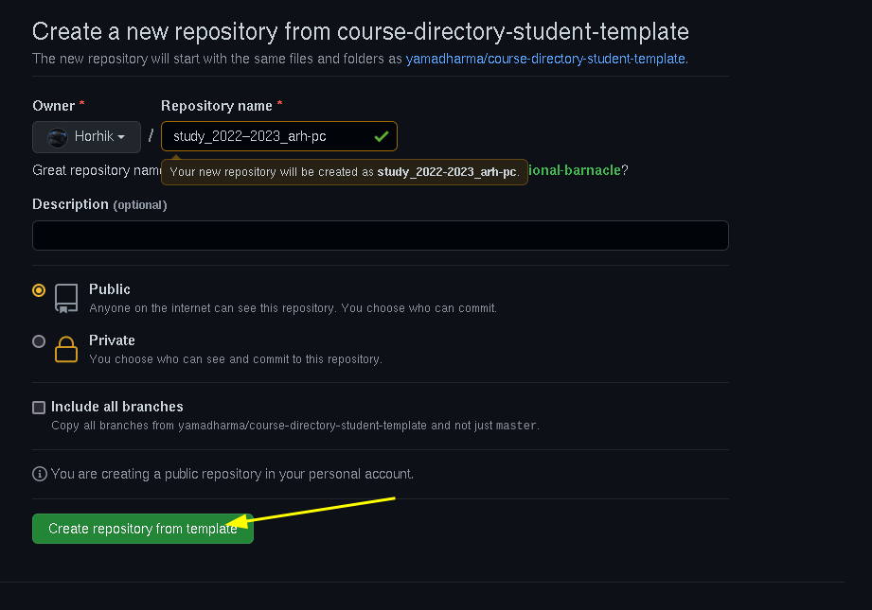Скриншот 8:

6. Склонируем репозиторий на свой компьютера

Репозиторий склонировался на локальную машину
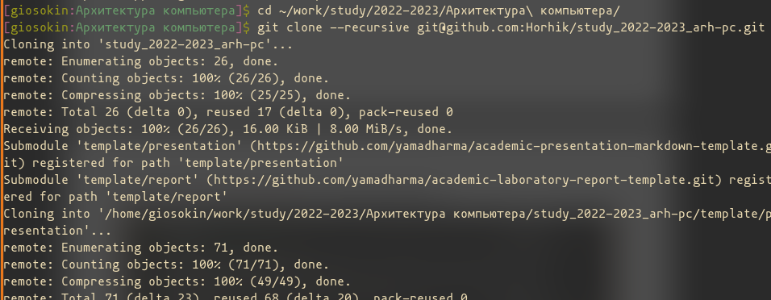Скриншот 9: Клонирование репозитоиия Horhik/study_2022-2023_arh-pc

7. Перейдем в каталог с репозитоиием и просмотрим его содержимое

8. Удалим файл package.json и создадим файл COURSE содержащий текст «arch-pc»
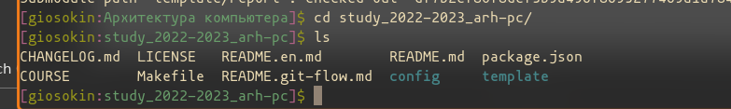Скриншот 10: Содержимое репозитоия
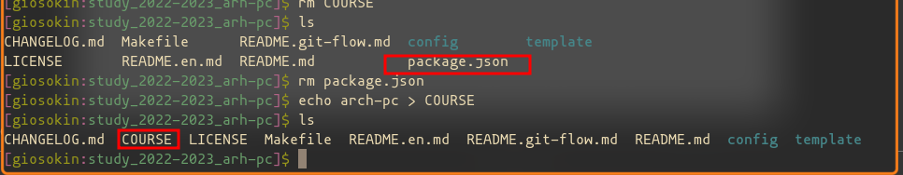Скриншот 11: Удаление package.json и создание COURSE

9. Исполним команду make что бы выполнить команды из Makefile

10. Отправим файлы на сервер. Добавим изменения коммандой git add, закоммитим их и отправим на сервер
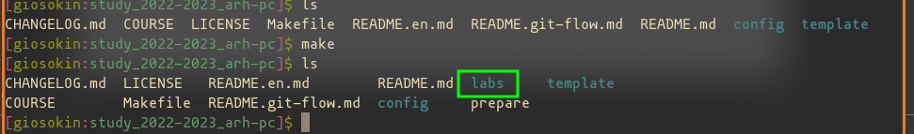Скриншот 12: make
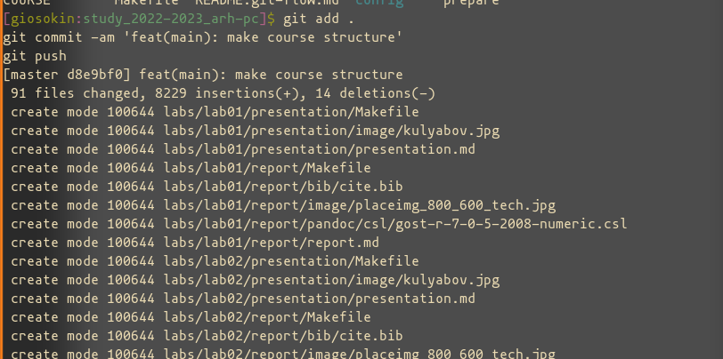Скриншот 13: Создание коммита и git push
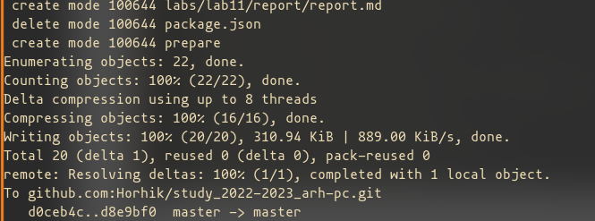Скриншот 14: Процесс отправления файлов на Github

11. Перейдем на https://github.com/Horhik/study_2022-2023_arh-pc/commits/master что бы посмотреть, список коммитов
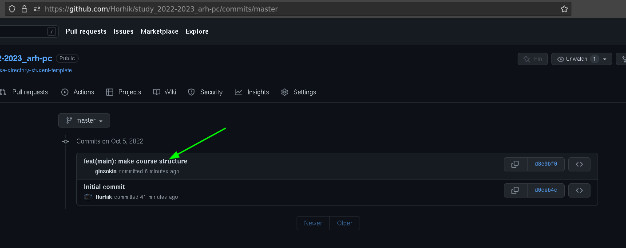Скриншот 15: Список комммитов

Задания для самостоятельной работы

1. Добавим отчет по выполнению лабораторной работы в каталог рабочего пространства.
Скриншот 16: Копирование третьей лабораторной в рабочее пространство
Так как изначально отчет хранился в домашней директории другого пользователя, я перешел под пользователя root (коммандой su root) и перекопировал файл в каталог для отчета.

2. Скопируем отчеты о предыдущих лабораторных работах в рабочее пространство
Предыдущие отчеты представляют собой один pdf и odt файл. Они были перекопированы в соответствующие директории в локальном репозитории
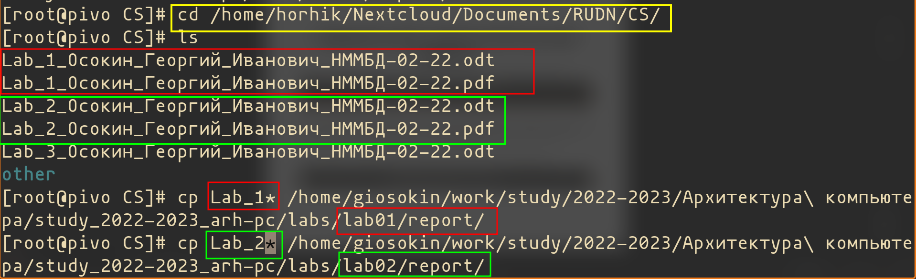Скриншот 17: Копирование лабораторных 1 и 2 в рабочее пространство

3. Сохраним изменения и закоммитим

3.1 Переключим пользователя и зайдем в локальный репозиторий
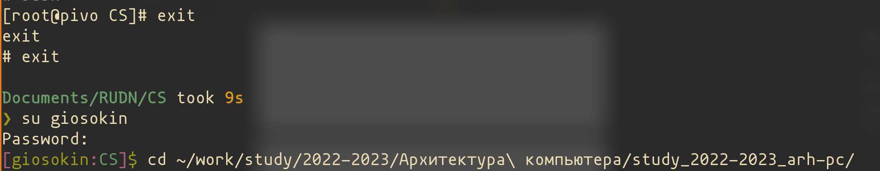Скриншот 18: Переключение пользователя и переход в директорию

3.2 Исполним комадну git add . И посмотрим, какие изменения будут закоммичены
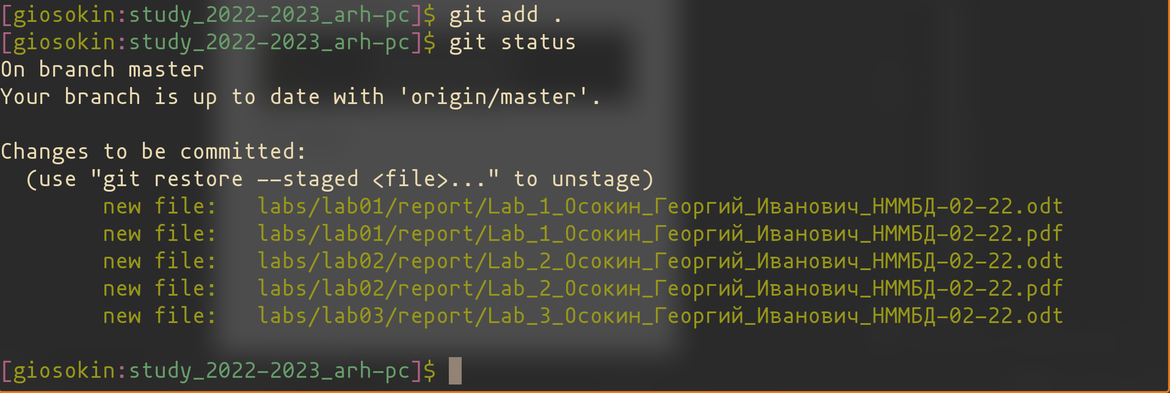Скриншот 19: Добавленные изменения

3.3 Закоммитим изменения
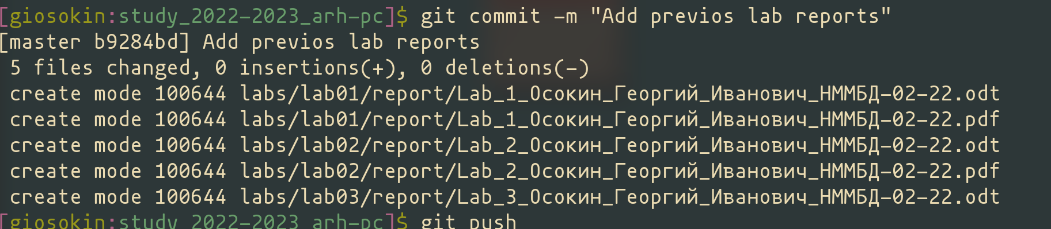Скриншот 20: Создание коммита с сообщением "Add previous lab reports"

3.4 Запушим изменения
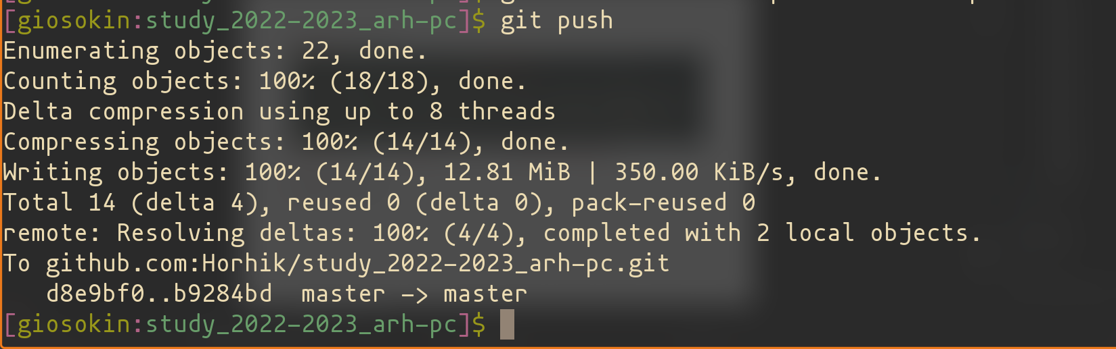Скриншот 21: git push

Данные изменения можно посмотреть на гитхабе по ссылке
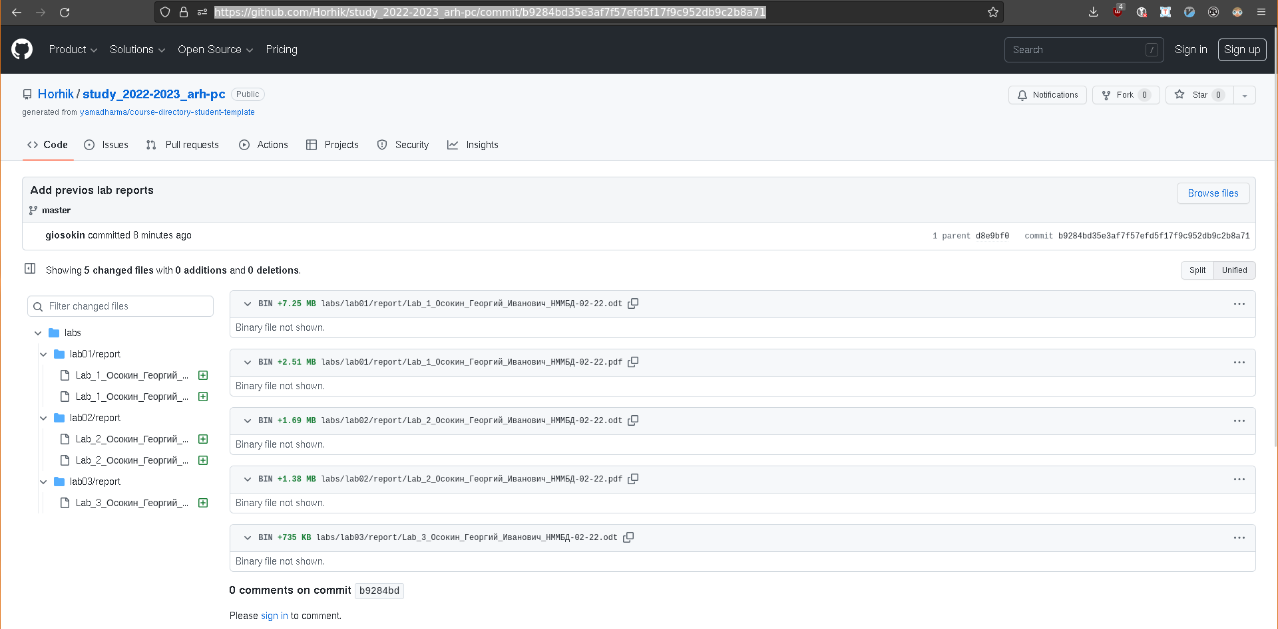Скриншот 22: Просмотр коммита на GitHub
Заметим, что Initial Commit сделан пользователем Horhik, но последующие созданы пользователем giosokin, так как мы создали репозиторий из шаблона, через Web-интерфейс, а изменения выгружали со своего компьютера, на котором задали имя пользователя giosokin
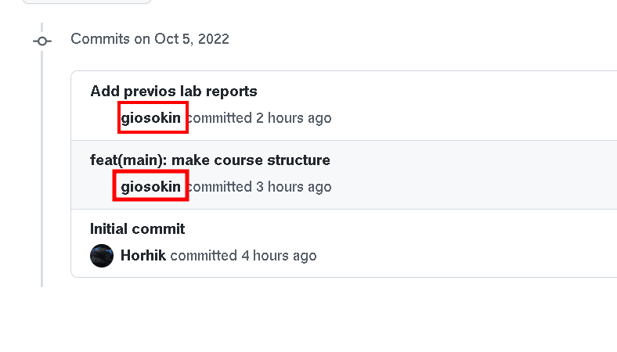Скриншот 23: Имя пользователя, добавившего изменения

Выводы
В ходе лабораторной работы мы ознакомились с системой контроля версий GIT, узнали разницу между централизованным VCS и распределенными (такими как GIT), Создали репозиторий из шаблонана сервисе GitHub и внесли в него некоторые изменения. Мы освоили базовые команды утилиты git и создали рабочее пространство для следующих лабораторных работ.

